Cannelloni met spinazie en ricotta
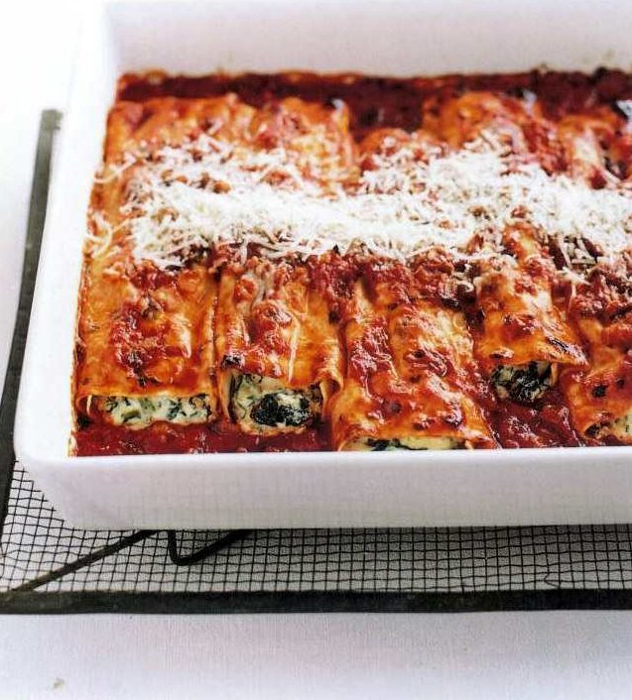Cannelloni met spinazie en ricotta
Bron: Donnay Hay, Modern Classics.

Ingrediënten
- 500 ml tomatensaus voor pasta
- 1 pak cannelloni
- 150 g fijngeraspte kaas (liefst parmezaanse)
- 800 g spinazie
- 750 g verse ricotta
- 2 eetlepels gehakte bladpeterselie
- 1 eetlepel gehakte dille
- 25 g vers broodkruim
- zeezout en versgemalen zwarte peper

Bereiding
Verwarm de oven voor op 180 °C. Blancheer voor de vulling de spinazie 5 seconden in een pan kokend water. Giet af, knijp er overtollig vocht uit en hak fijn. Meng de spinazie met ricotta, 100g geraspte kaas, peterselie, dille, broodkruim, zout en peper. Schep een derde van de tomatensaus op de bodem van een ingevette ovenschaal van 20 bij 30 cm. Vul de cannelloni met het spinaziemengsel. Giet de rest van de tomatensaus over de cannelloni, bestrooi met gerasptekaas en bak in 25-30 minuten af. Voor 4 personen.

